МІНІСТЕРСТВО КУЛЬТУРИ УКРАЇНИ
НАЦІОНАЛЬНА АКАДЕМІЯ ОБРАЗОТВОРЧОГО МИСТЕЦТВА І АРХІТЕКТУРИ



КАФЕДРА ЖИВОПИСУ ТА КОМПОЗИЦІЇ

Методичні вказівки до практичних завдань з дисципліни «Живопис (спеціалізація — монументальний живопис)»
Для здобувачів другого (магістерського) рівня вищої освіти

спеціальності В4 «Образотворче мистецтво, реставрація»

Київ - 2025
УДК 75:378.02](072)
Ц83

Рекомендовано до друку кафедрою живопису та композиції НАОМА (протокол № 5 від 3 грудня 2025 року).

Цугорка О. П., Месюр А. В.
Методичні вказівки до практичних завдань з дисципліни «Живопис (спеціалізація — монументальний живопис)» для здобувачів другого (магістерського) рівня вищої освіти напряму підготовки В4 «Образотворче мистецтво, реставрація» / Міністерство культури України ; Нац. акад. образотворчого мистецтва і архітектури. Київ : НАОМА, 2025. 25 с.

Методичні рекомендації підготовлені на основі робочої програми дисципліни «Живопис» підготовки бакалаврів та магістрів кафедри живопису та композиції НАОМА.

УДК 75:378.02](072)

© О. П. Цугорка, 2025
© А. В. Месюр, 2025
© НАОМА, 2025

Методичні вказівки до практичних завдань з дисципліни «Живопис (спеціалізація — монументальний живопис)» Обов'язкова компонента освітньої програми
Рівень освіти: другий (магістерський)

Анотація
Методичні вказівки містять практичні завдання для магістрів спеціалізації «Монументальний живопис», спрямовані на дослідження взаємозв’язку фігури людини та об’єкта в середовищі в умовах прямого і бокового освітлення. У центрі уваги — анатомічний і конструктивний аналіз тіла людини, побудова простору, робота з паузами, планами та фактурою. Завдання орієнтовані на розвиток авторського бачення, живописного узагальнення й формування сучасного композиційного мислення. Запропоновано поетапні рекомендації до виконання, варіанти палітр, приклади самостійної роботи та критерії очікуваних результатів.
Загальна характеристика завдань
Ці завдання спрямовані на глибоке вивчення пластичних зв’язків між оголеною постаттю людини та манекеном у умовах різного освітлення. Основний наголос робиться на конструктивному аналізі, уявленні просторових структур, роботі з паузами, планами, фактурою та живописним узагальненням. Завдання формують навички сприйняття фігури не лише як ізольованого об’єкта, а як активного елементу складної композиційної взаємодії.
Практичне завдання 1: Оголена постать людини з манекеном в простому ракурсі на прямому освітленні
- Тема: Вивчення і відображення взаємозв’язку форм тіла людини та манекена, застосування пауз та фактур.
- Формат: полотно понад 1 м по більшій стороні.
- Композиція: фігура у фронтальному або трьохчвертному положенні, розміщена на тлі прямого освітлення. Манекен інтегрується як пластичний і змістовий акцент, розташований на середньому або передньому плані. Важливо досягти цілісної ритмічної взаємодії між постаттю натурника та об'єктом.
Методичні вказівки:
- Проаналізувати анатомічну побудову фігури в прямому освітленні, підкреслити об’єми через чітку світлотіньову організацію.
- Розмістити манекен як формальний та змістовий акцент композиції, визначити характер взаємодії обох об’єктів.
- Продумати просторові зв’язки: глибина, плановість, паузи між об’єктами.
- Уточнити формат, пропорції, основні осі — спираючись на серію підготовчих ескізів.
- Вибрати палітру: теплу (охра, червона умбра, білила), холодну (умбра, сіро-блакитний, білила) або нейтральну з кольоровим акцентом.
- Працювати у вибраній техніці (алла прима, лесування, комбінована техніка), з особливою увагою до використання і обробки фактур.
- Акцентувати увагу на пластичному зіставленні людської постаті та манекена.

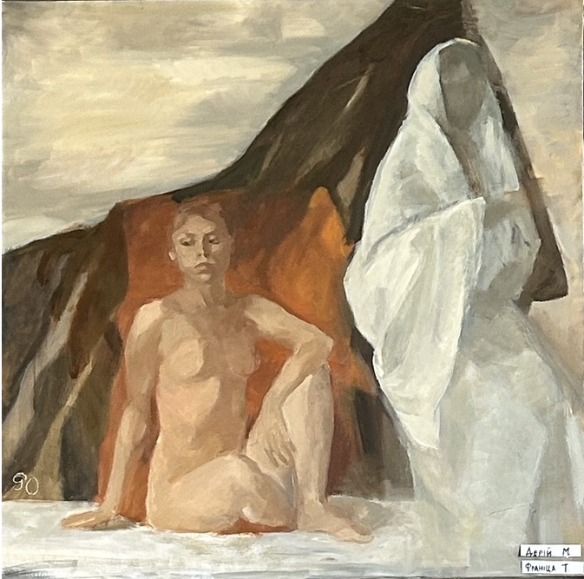
Рис. 1. Франіца Т. Академічна постановка з манекеном

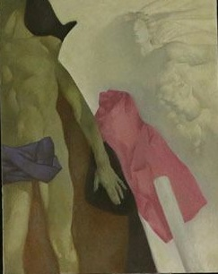
Рис. 2. Панчук Є. Академічна постановка з гіпсовою скульптурою

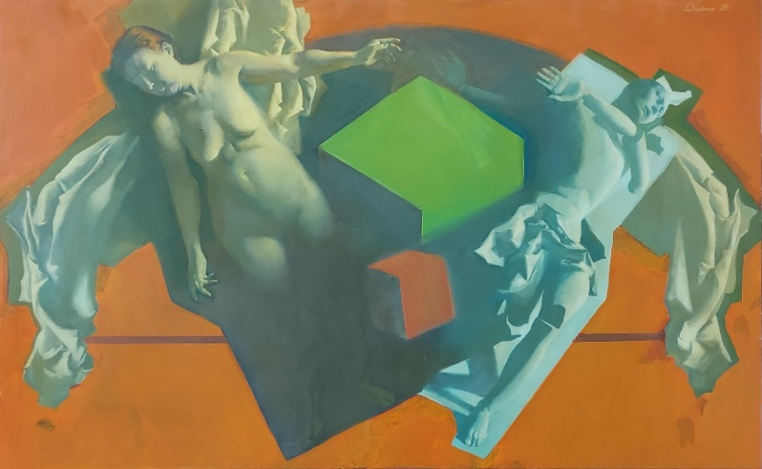
Рис. 3. Доценко Д. Академічна постановка з манекеном

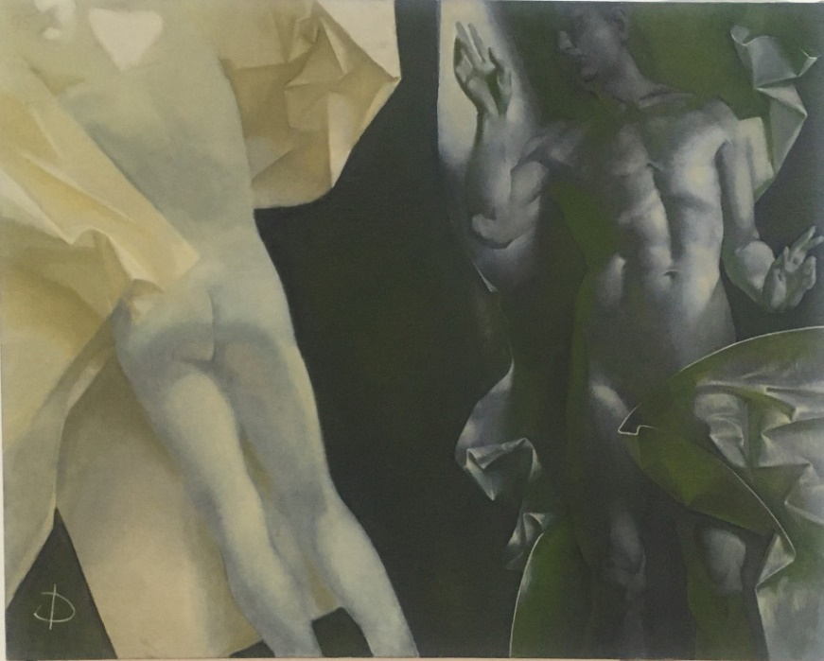
Рис. 4. Штаєр Р. Академічна постановка з гіпсовою скульптурою
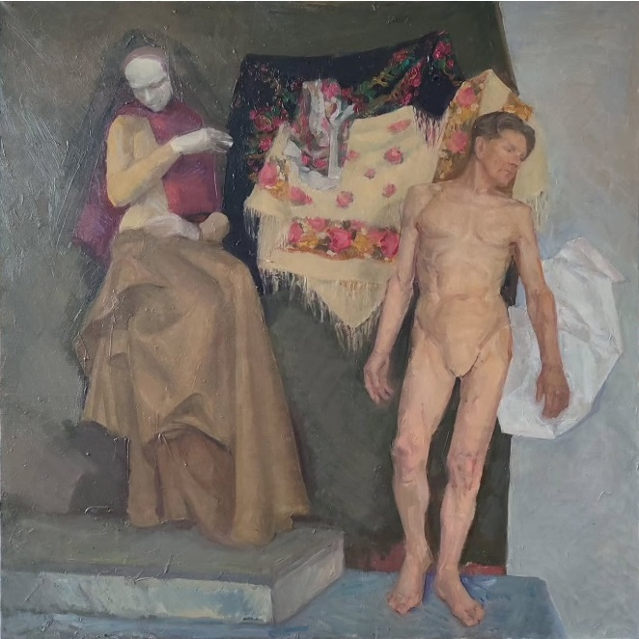
Рис. 5. Іванів К. Академічна постановка з манекеном

Практичне завдання 2: Оголена постать зі спини з манекеном при боковому освітленні
- Тема: Вивчення і відображення взаємозв’язку форм тіла людини з манекеном, застосування пауз та фактур.
- Формат: полотно понад 1 м по більшій стороні.
- Композиція: постать зображена зі спини. Бокове джерело світла формує виразну систему рефлексів і глибоких тіней. Манекен доповнює композицію, вводячи додатковий ритмічний об’єм і плановість.
Методичні вказівки:
- Виконати конструктивний аналіз: особливості побудови фігури зі спини, плечовий пояс, лопатки, взаємодія з простором.
- Продумати роль манекена як противаги, фону або контрапункту — залежно від обраного емоційного й пластичного рішення.
- Побудувати простір за допомогою світлотіні: м’які переходи, глибина, багатошаровість планів.
- Зосередитися на паузах у композиції — організованих просвітах, ритмічних розривах між фігурою і предметом.
- Вибрати палітру, що дозволяє працювати з контрастами температур і глибини: сієна, зелений оксид, білила + акцентний тон.
- Поєднувати узагальнення з тонкою деталізацією в ключових точках композиції (плечі, спина, тінь на підлозі тощо).
- Працювати з фактурною поверхнею — від гладкого моделювання до насиченої пастозності.

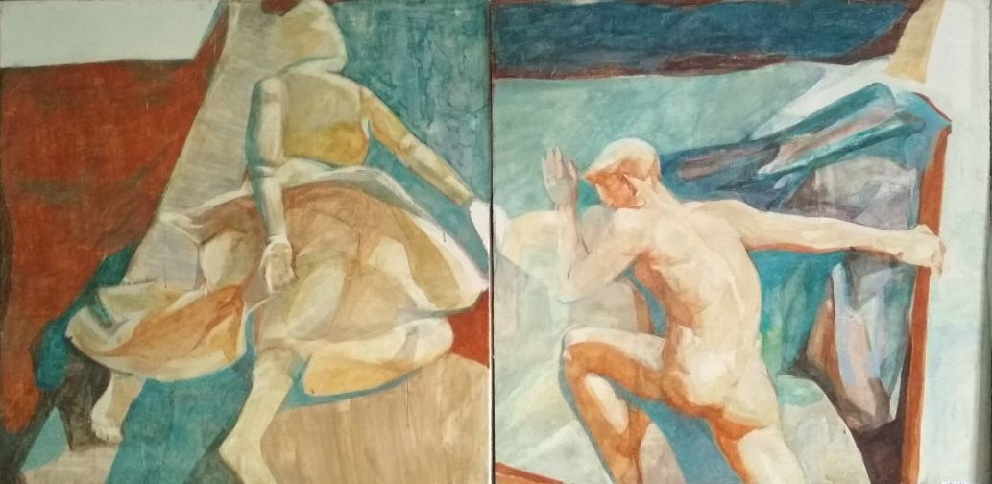
Рис. 6. Казанець М. Академічна постановка. Натурник зі спини з манекеном

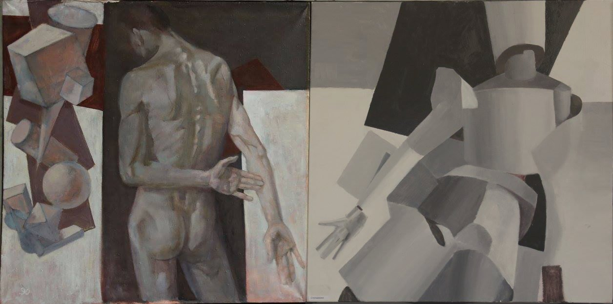
Рис. 7. Академічна постановка. Натурник зі спини з манекеном

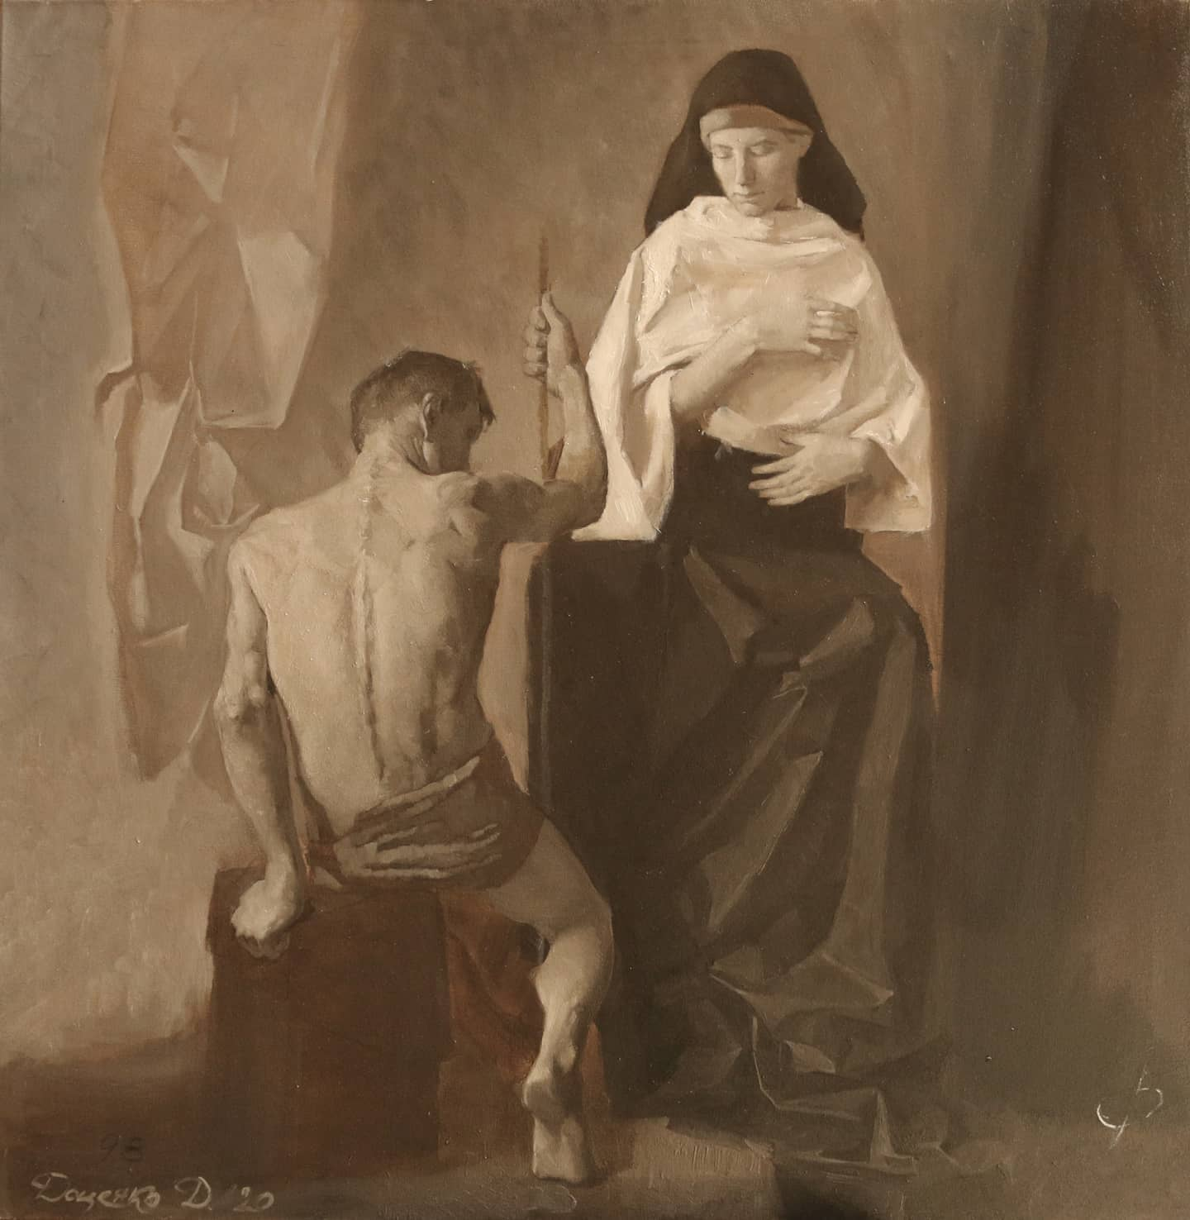
Рис. 8. Доценко Д. Академічна постановка (гризайль). Натурник зі спини з манекеном

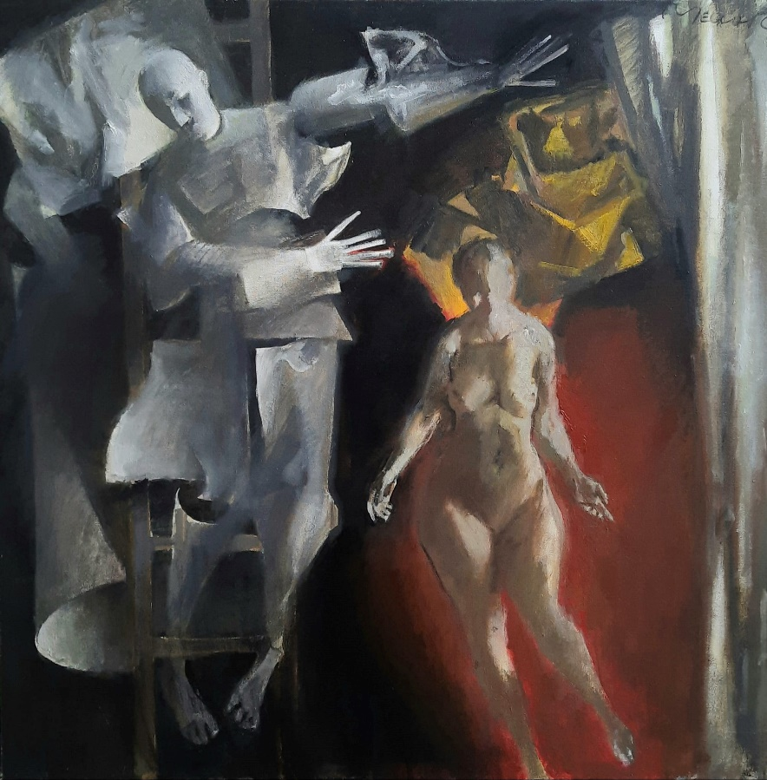
Рис. 9. Месюр А. Академічна постановка. Натурниця з манекеном при боковому освітленні

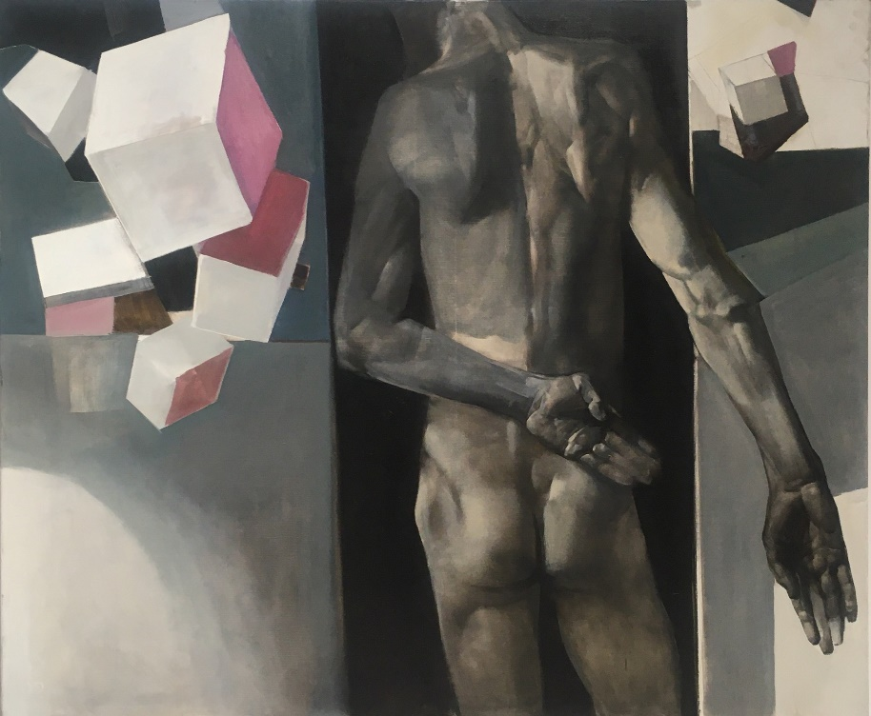
Рис. 10. Академічна постановка. Натурник зі спини

Самостійна робота
- Створити серію композиційних ескізів (мінімум 3) для кожного з варіантів постановки.
- Провести аналітичне порівняння: «Роль манекена у композиційному рішенні живописної постановки».
- Виконати тоновий етюд невеликого формату для кожної постановки.
- Підготувати палітрову карту з варіантами відтінків, які будуть використовуватись у завершеній роботі.
- Фіксувати власні спостереження за натурою та власні висновки щодо побудови форми у вигляді серій начерків.

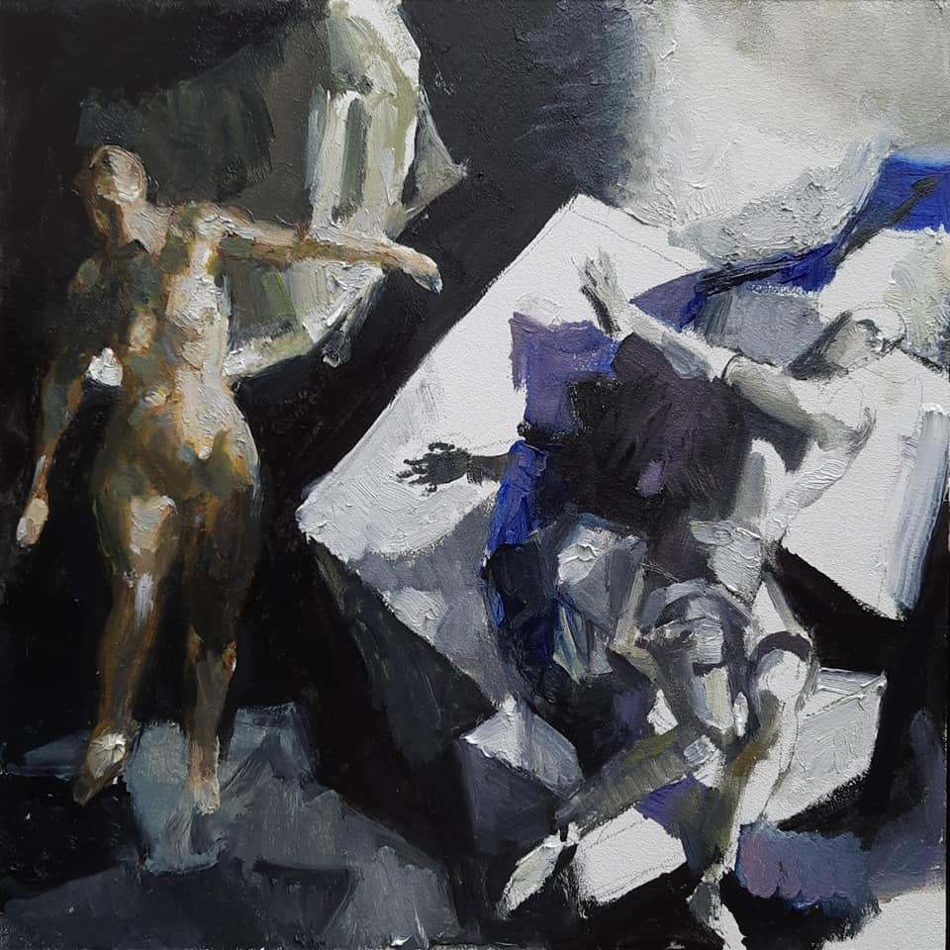

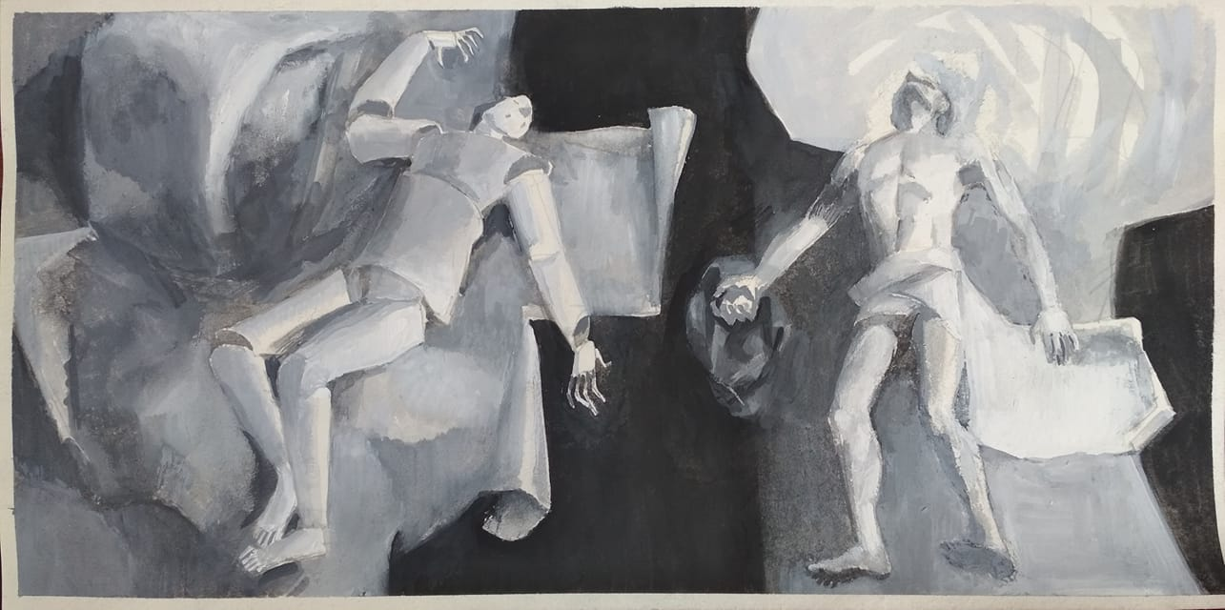
Рис. 11 – 12. Приклади ескізного вирішення постановок
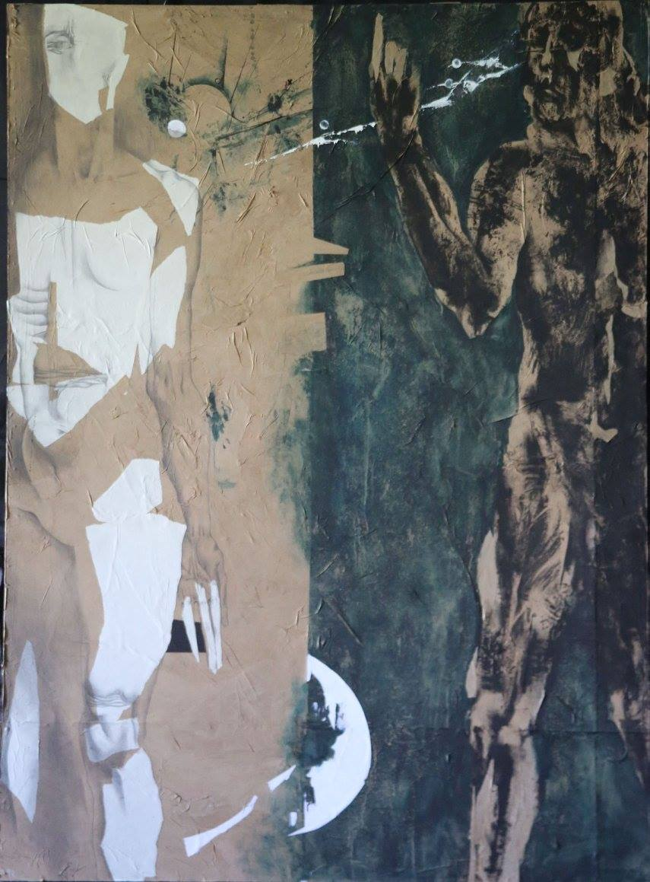
Рис. 13. Приклад ескізного вирішення постановки

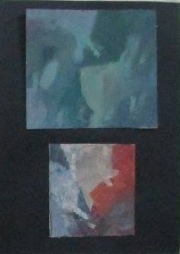
Рис. 14. Приклади ескізного вирішення постановок

Очікувані результати
- Сформоване розуміння композиційної ролі постаті людини в умовному середовищі.
- Впевнене володіння засобами конструктивного аналізу та моделювання натури.
- Уміння організовувати простір за допомогою плановості, пауз, світлотіньових градацій.
- Технічна майстерність у роботі з фактурою, матеріальністю і колоритом.
- Розвиток індивідуального живописного мислення, здатність до узагальнення та художньої інтерпретації натурної постановки.
Підсумок Цей цикл завдань спрямований на розвиток здатності мислити композиційно та аналітично в межах картинної площини. Через дослідження натури, взаємодію з об’єктом і роботу з живописною тканиною студент поступово формує власну художню мову. Пластика людського тіла, зіставлена з простим предметом, стає матеріалом для глибокого художнього узагальнення та пошуку сучасного вираження монументального образу.

Критерії оцінювання
Бали |  | Критерії оцінювання
А | 100 | Здобувач в повному обсязі опанував матеріал завдання, продемонстрував виконання всіх вимог до академічного живопису. Робота виконана на чудовому технічному та зображувальному рівні.
А | 95 | Здобувач в повному обсязі опанував матеріал завдання, продемонстрував виконання всіх вимог до академічного живопису. Робота виконана на високому технічному та зображувальному рівні
А | 90 | Здобувач в повному обсязі опанував матеріал завдання, продемонстрував виконання всіх вимог до академічного живопису. Робота виконана на гарному технічному та зображувальному рівні.
В | 82-89 | Здобувач в повному обсязі опанував матеріал завдання. Робота виконана на гарному технічному та зображувальному рівні, до роботи є незначні зауваження.
С | 74-81 | Здобувач в повному обсязі опанував матеріал завдання. Робота виконана на доброму технічному та зображувальному рівні, але здобувач зробив значні помилки.
D | 64-73 | Здобувач не в повному обсязі опанував матеріал завдання, робота виконана на задовільному технічному та зображувальному рівні із значними недоліками.
Е | 60-63 | Здобувач в недостатньому обсязі опанував матеріал завдання, виконана робота має багато значних недоліків (невідповідність завданню, невиконання вимог до академічного живопису, невчасна подача виконаної роботи).
FX | 35-59 | Здобувач не опанував матеріал завдання. Робота не відповідає завданню. Пропуск рубіжного контролю
F | 0-34 | Пропуск рубіжного контролю

Рекомендована література

- Авраменко О. Микола Стороженко : альбом. Київ, 2004
- Анорічева-Єрьомка А. І. Академічний живопис : навчальний посібник / МОН України, ХДАДМ. Харків : Колорит, 2009. 232 с. : іл.
- Богомазов О. К. Живопис та елементи. Київ : Задумливий страус, 1996. 152, [24] с. : іл.
- Боднар О. Я. Золотий переріз і неевклідова геометрія в науці та мистецтві : монографія. Львів : Українські технології, 2005. 198 с. : іл.
- Від школи до храму, або літопис майстерні живопису та храмової культури під керівництвом професора М. А. Стороженка: 15 літ МЖХК : альбом / НАОМА ; НАМУ ; НСХУ ; вступне слово А. В. Чебикін ; авт. проекту М. Стороженко; упорядник каталогу : О. Соловей, А. Коваленко. Київ : Дніпро, 2010. 160 с.
- Жердзіцький В. Є. Живопис. Техніка і технологія : навчально-методичний посібник. Харків : ХДАДМ, 2006. 332 с. : іл.
- Іттен Й. Елементи образотворчого мистецтва : навчальне видання щоденника / передмова та коментар П. Шмітта. Київ : ArtHuss, 2023. 167 с.
- Іттен Й. Мистецтво кольору. Суб’єктивний досвід і об’єктивне пізнання як шлях до мистецтва : навчальний посібник. Київ : ArtHuss, 2022. 96 с.
- Михайленко В. Є. Основи композиції: геометричні аспекти художнього формотворення : навчальний посібник. / В. Є. Михайленко, М. І. Яковлєв. 2-е вид. Київ : Каравела, 2008. 304 с. : іл.

- Стороженко Микола = Mykola Storozhenko : альбом / авт. проекту В. Войтович. Київ : Дніпро, 2008. 183 с. : кол. іл.
- Яремків М. Композиція: творчі основи зображення : навчальний посібник / МОН України. Тернопіль : Підручники і посібники, 2005. 112 с. : іл.
- Bammes G. Der nackte Mensch: Hand- und Lehrbuch der Anatomie fur Kunstler / G. Bammes ; B. Gottfried. Dresden : VEB Verlag der Kunst, 1969. 388 S. : Ill.
- Frandzen M. Outdoor Sketching, Indoor Painting : oil, water color, tempera (gouache), charcoal-pencil / Eugene M. Frandzen. [Laguna Beach] : Walter Foster Pablication, [1972]. 30 p. : ill. (How to Drow / Walter Foster ; 67).
- Winslow V. L. Classic Human Anatomy in Motion: The Artist’s Guide to the Dynamics of Figure Drawing. New York : Watson-Guptill, 2015. 304 p.
Цугорка Олександр Петрович
Месюр Андрій Васильович

Методичні вказівки до практичних завдань з дисципліни «Живопис (спеціалізація — монументальний живопис)» спеціальності В4 «Образотворче мистецтво,
реставрація»

Національна академія образотворчого мистецтва і архітектури
Кафедра ЖИВОПИСУ ТА КОМПОЗИЦІЇ
м. Київ, Вознесенський узвіз, 20
Київ-2025

